МИНИСТЕРСТВО НАУКИ И ВЫСШЕГО ОБРАЗОВАНИЯ РОССИЙСКОЙ ФЕДЕРАЦИИ
Федеральное государственное автономное
образовательное учреждение высшего образования
«Национальный исследовательский Нижегородский государственный университет
им. Н.И. Лобачевского»

Физический факультет

УТВЕРЖДЕНО

решением ученого совета ННГУ
(протокол от 16.06.2021 г. №8)

Рабочая программа дисциплины
Молекулярная физика и термодинамика

Уровень высшего образования
бакалавриат

Направление подготовки / специальность
09.03.02 Информационные системы и технологии

Направленность образовательной программы
Информационные системы и технологии в физических исследованиях

Форма обучения
очная

Год начала подготовки
2021 год

Нижний Новгород
2021 год
Лист актуализации
Визирование РПД для исполнения в очередном учебном году
Председатель МК_____________ |  | Перов А.А.
17 июня 2020 г.
Рабочая программа пересмотрена, обсуждена и одобрена для
исполнения в 2020-2021 учебном году на заседании кафедры
__Информационных технологий в физических исследованиях__________________________________
Протокол 15.06.2020г. № 14
Зав. кафедрой _________Фидельман В.Р.
Визирование РПД для исполнения в очередном учебном году
Председатель МК
__ __________ 2020 г.
Рабочая программа пересмотрена, обсуждена и одобрена для
исполнения в 2020-2021 учебном году на заседании кафедры
_______________________________________________
Протокол от __ __________ 20__ г. № __
Зав. кафедрой _________Фидельман В.Р.
Визирование РПД для исполнения в очередном учебном году
Председатель МК
__ __________ 20___ г.
Рабочая программа пересмотрена, обсуждена и одобрена для
исполнения в 2021-2022 учебном году на заседании кафедры
_______________________________________________
Протокол от __ __________ 20___ г. № __
Зав. кафедрой _______
Визирование РПД для исполнения в очередном учебном году
Председатель МК
__ __________ 20___ г.
Рабочая программа пересмотрена, обсуждена и одобрена для
исполнения в 2022-2023 учебном году на заседании кафедры
_______________________________________________
Протокол от __ __________ 20___ г. № __
Зав. кафедрой _______
Визирование РПД для исполнения в очередном учебном году
Председатель МК
__ __________ 20___ г.
Рабочая программа пересмотрена, обсуждена и одобрена для
исполнения в 2023-2024 учебном году на заседании кафедры
_______________________________________________
Протокол от __ __________ 20___ г. № __
Зав. кафедрой _______

1.Место дисциплины в структуре ООП
Дисциплина «Молекулярная физика и термодинамика» (Б1.О.07.02) относится к обязательной части Блока 1 «Дисциплины (модули)» учебного плана ООП.

Дисциплина преподается в 2 семестре.

2. Планируемые результаты обучения по дисциплине, соотнесенные с планируемыми результатами освоения образовательной программы (компетенциями и индикаторами достижения компетенций)

Формируемые компетенции (код, содержание компетенции) | Планируемые результаты обучения по дисциплине (модулю), в соответствии с индикатором достижения компетенции |  | Наименование оценочного средства
Формируемые компетенции (код, содержание компетенции) | Индикатор достижения компетенции*  (код, содержание индикатора) | Результаты обучения  по дисциплине** | Наименование оценочного средства
ОПК-1. Способен применять естественнонаучные и общеинженерные знания, методы математического анализа и моделирования, теоретического и экспериментального исследования в профессиональной деятельности | ОПК-1.1. Знать основы высшей математики, общей физики, теории вероятности и технологий программирования. | Знать основные понятия, факты, концепции, принципы теорий естественных наук, математики и информатики. Базовый математический аппарат  содержание общей физики, связанные физикой и  информатикой | - индивидуальное собеседование, - письменные ответы на вопросы
 | ОПК-1.2. Уметь решать стандартные профессиональные задачи с применением естественнонаучных и общеинженерных знаний, методов математического анализа и моделирования. | Уметь выполнять стандартные действия, решать типовые задачи с учетом основных понятий и общих закономерностей, формулируемых в рамках базовых дисциплин математики, информатики и физики; понимать и применять на практике компьютерные технологии для решения различных прикладных задач | практические контрольные задания
 | ОПК-1.3. Иметь навыки теоретического и экспериментального исследования объектов профессиональной деятельности. | Владеть навыками решения практических задач по физике, базовыми знаниями естественных наук, математики и информатики, связанными с физикой, прикладной математикой и информатикой | практические контрольные задания

3.Структура и содержание дисциплины
3.1. Трудоемкость дисциплины

Очная формаобучения
Общая трудоемкость | 4 ЗЕТ
Часов по учебному плану | 144
в том числе
аудиторные занятия (контактная работа):  - занятия лекционного типа, ч  - практические занятия, ч  - лабораторных, ч | 83  32  48
самостоятельная работа, ч | 25
Промежуточная аттестация | зачет и экзамен

3.2.Содержание дисциплины

Наименование и краткое содержание разделов и тем дисциплины (модуля), | Всего  (часы) | В том числе
 | Всего  (часы) | Контактная работа (работа во взаимодействии с преподавателем), часы  из них |  |  |  | Самостоятельная работа,  часы
 | Всего  (часы) | Занятия лекционного типа | Практичские занятия | Занятия лабораторного  типа | Всего | Самостоятельная работа,  часы
Тема 1. Механика сплошных сред . | 30 | 10 | 16 |  | 26 | 4
Тема 2. МКТ газов | 12 | 4 | 4 |  | 8 | 4
Тема 3. Статистическая термодинамика. | 12 | 4 | 4 |  | 8 | 4
Тема 3. Первое начало термодинамики. Процессы с идеальным газом. | 21 | 4 | 14 |  | 18 | 3
Тема 4. Газ Ван-дер-Ваальса | 10 | 2 | 4 |  | 6 | 4
- Тема 5. Второе начало термодинамики. | 12 | 4 | 4 |  | 8 | 4
Тема 6. Равновесие фаз и фазовые переходы. | 8 | 4 | 2 |  | 6 | 2
Текущий контроль | 1 |  |  |  | 1
- Итого | Error: Reference source not found | Error: Reference source not found | Error: Reference source not found | Error: Reference source not found | Error: Reference source not found | Error: Reference source not found

Раздел «Механика сплошных сред»
1. Кинематика твердого тела. Твердое тело. Виды движения твердого тела. Степени свободы. Связь между линейными и угловыми характеристиками движения твердого тела. Плоское движение твердого тела. Мгновенные оси вращения. Центр масс и момент инерции твердого тела относительно центра масс. Теорема Штейнера-Гюйгенса.
2. Динамика твердого тела. Уравнение моментов для твердого тела, вращающегося относительно неподвижной оси. Плоское движение твердого тела. Кинетическая энергия твердого тела, вращающегося вокруг неподвижной оси и совершающего плоское движение. Теорема Кенига. Условие равновесия твердого тела. Трение качения. Свободные оси вращения. Главные оси инерции. Тензор и эллипсоид инерции. Момент импульса твердого тела, вращающегося вокруг неподвижной оси. Приближенная теория гироскопов.
3. Механика жидкостей и газов. Распределение давления в покоящейся несжимаемой жидкости в поле силы тяжести. Закон Архимеда. Барометрическая формула. Уравнение Бернулли для стационарного потока идеальной несжимаемой жидкости. Изменение давления в направлении перпендикулярном линии тока. Вязкость. Стационарное течение вязкой жидкости по прямолинейной трубе. Формула Пуазейля. Распределение скоростей ввязкой жидкости между двумя вращающимися цилиндрами. Действие потока жидкости или газа на тело. Коэффициент лобового сопротивления. Число Рейнольдса. Подъемная сила крыла самолета. Обтекание крыла жидкостью.
Раздел «Молекулярная физика и термодинамика»
1. Метод термодинамики. Термодинамическая система. Термодинамические параметры, процессы. Равновесные и неравновесные процессы. Температура как функция состояния. Определение температуры. Температурная шкала по идеальному газу. Уравнение состояния.
2. Молекулярно-кинетическая теория газов. Основное уравнение кинетической теории газов. Давление идеального газа. Закон Дальтона. Уравнение Менделеева-Клайперона. Количество теплоты. Первый принцип термодинамики. Адиабатическое расширение и сжатие.
3. Первый принцип термодинамики. Работа и внутренняя энергия. Первый принцип термодинамики для адиабатически изолированной системы. Теплоемкость. Уравнение политропического процесса. Теорема о равнораспределении энергии по степеням свободы. Внутренняя энергия и теплоемкость идеального газа.
4. Газы с межмолекулярным взаимодействием. Реальные газы. Уравнение Ван-дерВаальса. Изотермы Ван-дер-Ваальса. Критическая температура и критическое состояние. Внутренняя энергия газа Ван-дер-Ваальса. Недостатки уравнения Ван-дерВаальса.
5. Второй принцип термодинамики. Обратимые и необратимые процессы. Энтропия идеального газа. Циклические процессы. Цикл Карно. Второй принцип термодинамики. Первая теорема Карно. Термодинамическая шкала температур. Приведенное количество теплоты. Энтропия. Дифференциальные соотношения для энтропии. Изменение энтропии при необратимых процессах. Вторая теорема Карно. Неравенство Клаузиуса. Закон возрастания энтропии. Пределы применимости второго принципа термодинамики. Статистический смыл второго принципа термодинамики.
6. Равновесие фаз и фазовые переходы. Метод микроциклов. Уравнение Клайперона Клаузиуса. Кривые равновесия фаз. Тройная точка.
7.. Статистическая термодинамика. Фазовое пространство. Распределение Максвелла. Вычисление средних значений скоростей.

Текущий контроль успеваемости реализуется в рамках занятий семинарского типа, индивидуальных консультаций.
Промежуточная аттестация проходит в традиционной форме -зачет и экзамен.

4. Учебно-методическое обеспечение самостоятельной работы обучающихся

Самостоятельная работа студентов предусматривает выполнение домашних заданий, решение задач, изучение рекомендованной литературы и подготовку к зачетам и экзаменам. Оценочные средства для контроля текущей успеваемости включают в себя устный опрос на практических занятиях, в процессе лекций, активность в обсуждении качественных вопросов. Для контроля промежуточной аттестации по итогам освоения модуля «Физика» используются вопросы и задачи по нижеприведенным темам.

Контрольные вопросы и задания для проведения текущего контроля и промежуточной аттестации по итогам освоения дисциплины приведены в п. 6.2.

5. Фонд оценочных средств для промежуточной аттестации по дисциплине (модулю),
включающий:

5.1. Описание шкал оценивания результатов обучения по дисциплине

Уровень сформированности компетенций (индикатора достижения компетенций) | Шкала оценивания сформированности компетенций
 | плохо | неудовлетворительно | удовлетворительно | хорошо | очень хорошо | отлично | превосходно
 | Не зачтено |  | зачтено
Знания | Отсутствие знаний теоретического материала.  Невозможность оценить полноту знаний вследствие отказа обучающегося от ответа | Уровень знаний ниже минимальных требований. Имели место грубые ошибки. | Минимально допустимый уровень знаний. Допущено много негрубых ошибки. | Уровень знаний в объеме, соответствующем программе подготовки. Допущено несколько негрубых ошибок | Уровень знаний в объеме, соответствующем программе подготовки. Допущено несколько несущественных ошибок | Уровень знаний в объеме, соответствующем программе подготовки, без ошибок. | Уровень знаний в объеме, превышающем программу подготовки.
Умения | Отсутствие минимальных умений. Невозможность оценить наличие умений вследствие отказа обучающегося от ответа | При решении стандартных задач не продемонстрированы основные умения. Имели место грубые ошибки. | Продемонстрированы основные умения. Решены типовые задачи с негрубыми ошибками. Выполнены все задания но не в полном объеме. | Продемонстрированы все основные умения. Решены все основные задачи с негрубыми ошибками. Выполнены все задания, в полном объеме, но некоторые с недочетами. | Продемонстрированы все основные умения. Решены все основные задачи. Выполнены все задания, в полном объеме, но некоторые с недочетами. | Продемонстрированы все основные умения, решены все основные задачи с отдельными несущественными недочетами, выполнены все задания в полном объеме. | Продемонстрированы все основные умения,. Решены все основные задачи. Выполнены все задания, в полном объеме без недочетов
Навыки | Отсутствие владения материалом. Невозможность оценить наличие навыков вследствие отказа обучающегося от ответа | При решении стандартных задач не продемонстрированы базовые навыки.  Имели место грубые ошибки. | Имеется минимальный набор навыков для решения стандартных задач с некоторыми недочетами | Продемонстрированы базовые навыки при решении стандартных задач с некоторыми недочетами | Продемонстрированы базовые навыки при решении стандартных задач без ошибок и недочетов. | Продемонстрированы навыки при решении нестандартных задач без ошибок и недочетов. | Продемонстрирован творческий подход к решению нестандартных задач.

Шкала оценки при промежуточной аттестации
Оценка |  | Уровень подготовки
зачтено | Превосходно | Все компетенции (части компетенций), на формирование которых направлена дисциплина, сформированы на уровне не ниже «превосходно»
зачтено | Отлично | Все компетенции (части компетенций), на формирование которых направлена дисциплина, сформированы на уровне не ниже «отлично», при этом хотя бы одна компетенция сформирована на уровне «отлично»
зачтено | Очень хорошо | Все компетенции (части компетенций), на формирование которых направлена дисциплина, сформированы на уровне не ниже «очень хорошо», при этом хотя бы одна компетенция сформирована на уровне «очень хорошо»
зачтено | Хорошо | Все компетенции (части компетенций), на формирование которых направлена дисциплина, сформированы на уровне не ниже «хорошо», при этом хотя бы одна компетенция сформирована на уровне «хорошо»
зачтено | Удовлетворительно | Все компетенции (части компетенций), на формирование которых направлена дисциплина, сформированы на уровне не ниже «удовлетворительно», при этом хотя бы одна компетенция сформирована на уровне «удовлетворительно»
незачтено | Неудовлетворительно | Хотя бы одна компетенция сформирована на уровне «неудовлетворительно», ни одна из компетенций не сформирована на уровне «плохо»
незачтено | Плохо | Хотя бы одна компетенция сформирована на уровне «плохо»

5.2. Типовые контрольные задания или иные материалы, необходимые для оценки результатов обучения

5.2.1 Контрольные вопросы

№ | Вопросы | Код формируемой компетенции
 | Кинематика плоского движение твердого тела. Мгновенная ось. | ОПК-1
 | Способы расчета момента инерции твердого тела. Вычисление момента инерции твердого тела (по указанию преподавателя) 2 способами. | ОПК-1
 | Теорема Гюйгенса – Штейнера. | ОПК-1
 | Уравнение моментов для твердого тела относительно неподвижного начала и неподвижной оси. | ОПК-1
 | Уравнение моментов относительно движущегося начала и движущейся оси. | ОПК-1
 | Закон сохранения момента количества движения. | ОПК-1
 | Физический маятник. | ОПК-1
 | Трение качения. Динамическое условие качения без проскальзывания. | ОПК-1
 | Кинетическая энергия тела, вращающего вокруг неподвижной оси, и тела, совершающего плоское движение. | ОПК-1
 | Свободные оси (оси свободного вращения). Свободное вращение твердого тела | ОПК-1
 | Внутренняя энергия. Количество теплоты. Первое начало термодинамики. | ОПК-1
 | Работа в термодинамике. Работа изотермического процесса, адиабаты, политропы. | ОПК-1
 | Идеальный газ, элементарная теория. Уравнение состояния идеального газа. Изопроцессы. | ОПК-1
 | Теплоемкость. Молярная теплоемкость идеального газа. Уравнение Майера. | ОПК-1
 | Адиабата идеального газа. Уравнение Пуассона. | ОПК-1
 | Политропические процессы с идеальным газом. Уравнение политропы. | ОПК-1
 | Теплоемкость политропы идеального газа. Процессы с отрицательной теплоемкостью. | ОПК-1
 | Второе начало термодинамики. Тепловые машины. | ОПК-1
 | Цикл Карно и теорема Карно. | ОПК-1
 | Термодинамическая шкала температур. Тождественность термодинамической и идеально-газовой температурных шкал. | ОПК-1
 | Неравенство и равенство Клаузиуса. | ОПК-1
 | Энтропия как функция состояния системы. Энтропия идеального газа. Свойства энтропии. | ОПК-1
 | Закон возрастания энтропии. Расширение газа в вакуум. Парадокс Гиббса. | ОПК-1
 | Газ Ван-дер-Ваальса. Уравнение состояния. | ОПК-1
 | Внутренняя энергия и работа для газа Ван-дер-Ваальса. | ОПК-1
 | Изотерма газа Ван-дер-Ваальса. Критические параметры. | ОПК-1
 | Изотермы реального газа. Фазовые превращения. | ОПК-1
 | Основные положения МКТ газов. Давление идеального газа. | ОПК-1
 | Скорости теплового движения молекул газа. Опыт Штерна. | ОПК-1
 | Молекулярно-кинетическая трактовка температуры. Равнораспределение энергии по степеням свободы. | ОПК-1
 | Распределение проекций скоростей молекул газа φ(vx). | ОПК-1
 | Распределение Максвелла молекул по скоростям. Наиболее вероятная, средняя и средняя квадратичная скорости. | ОПК-1
 | Барометрическая формула. Распределение Больцмана. | ОПК-1
 | Статистическая трактовка энтропии. | ОПК-1

5.2.2. Типовые тестовые задания для оценки сформированности компетенции ОПК-1.
1 | Молекула кислорода, ударившись о стенку сосуда, передала ей импульс Δp=5.06⋅10⁻²³ кг⋅м/с. Найти температуру газа в сосуде, если скорость данной молекулы была направлена под углом α = 30° к стенке и равнялась по величине удвоенной среднеквадратичной скорости.
2 | Две одинаковые колбы с одинаковым количеством молекул водорода в них соединены трубкой с краном. Средняя квадратичная скорость молекул в первой колбе v₁ = 400 м/с, а во второй – v₂ = 600 м/с. Какая установиться средняя квадратичная скорость, если открыть кран, соединяющий колбы? Теплообмена с окружающей средой нет.
3 | В двух сосудах одного и того же объема находятся различные идеальные газы. Масса газа в первом сосуде m₁, во втором m₂, давления газов и температуры их одинаковы. Сосуды соединили друг с другом, и начался процесс диффузии. Определить суммарное изменение ΔS энтропии рассматриваемой системы, если относительная молекулярная масса первого газа M₁, а второго M₂
4 | Используя закон распределения молекул идеального газа по скоростям, найдите закон, выражающий распределение молекул по относительным скоростям u (u = v/v_{в}, где v_{в} – наиболее вероятная скорость)
5 | Водяной пар, заполняющий пространство под поршнем в цилиндре, сжимают так, что он все время остается насыщенным, находясь на грани конденсации. Полагая для простоты, что удельная теплота парообразования равна q и не зависит от температуры, найти молярную теплоемкостьC пара в данном процессе как функцию температуры. Пар считать идеальным газом.
6 | Вывести формулу, выражающую зависимость давления насыщенного пара от температуры при следующих предположениях: 1) пар подчиняется уравнению состояния Клапейрона; 2) удельная теплота испарения q является линейной функцией температуры, т.е. q=q₀–aT; 3) удельный объем жидкости пренебрежимо мал по сравнению с удельным объемом насыщенного пара.
7 | Используя закон распределения молекул идеального газа по скоростям, найдите среднюю кинетическую энергию молекул.
8 | Газ состоит из молекул, масса каждой из которых равна m. При какой температуре этого газа число молекул со скоростями в заданном малом интервале (v, v+δv) будет максимально? Найти наиболее вероятную скорость молекул, соответствующую такой температуре.
9 | Определить с помощью функции ϕ(v_{x}) давление газа на стенку, если температура газа T и концентрация молекул n.
10 | Площадь окна S, расстояние между рамами l. Наружное стекло имеет температуру T₁, внутреннее – T₂. Давление воздуха между рамами атмосферное, а температура меняется линейно вдоль l от T₁ до T₂. Определить полное число молекул воздуха между рамами.
11 | Проводятся наблюдения за шарообразными частицами, находящимися во взвешенном состоянии в воздухе (в поле земного тяготения). Радиус частиц r – 210⁻⁷ м. Температура воздуха t = 0°С, давление р = 10⁵ Па. Установлено, что на высоте h = 10 м концентрация частиц уменьшается вдвое. Чему равна масса взвешенной частицы?
12 | В цилиндрической центрифуге находится эмульсия, состоящая из частиц белка массой m и воды. Плотность белка ρ. Центрифуга вращается с угловой скоростью ω. Определить отношение числа частиц, находящихся на двух различных расстояниях r₁ и r₂ (r₂>r₁) от оси цилиндра.
13 | Горизонтально расположенную трубку с закрытыми торцами вращают с постоянной угловой скоростью ω вокруг вертикальной оси, проходящей через один из ее торцов. В трубке находится углекислый газ при температуре T = 300 K. Длина трубки l=100 см. Найти значение ω, при котором отношение концентраций молекул у противоположных торцов трубки η = 2.
14 | Давления насыщенного пара этилового спирта при температурах T₁ и T₂ равны p₁ и p₂. Найти изменение энтропии при испарении массы Δm этилового спирта, находящегося при температуре T.
15 | Для измерения теплоемкости газа исследуемый нагретый газ заставляют протекать через спиральную металлическую трубку (змеевик), опущенную в воду калориметра. На одном конце змеевика поддерживают постоянным давление p₁ и температуру T₁. На выходе змеевика поддерживают давление p₂ и измеряют температуру T₂. По повышению температуры воды в калориметре можно определить количество тепла, отданное газом разделив полученную величину на понижение температуры и на число молей прошедшего газа, найдем молярную теплоемкость. Какая теплоёмкость измеряется таким методом?
16 | Обратимый цикл состоит из последовательных процессов адиабатического расширения, изобарического сжатия и изохорического нагревания. Температуры во всех состояниях системы равны соответственно Т₁, Т₂, Т₃. Изобразить цикл в координатах (T,S) и определить его КПД. Уравнение состояния рабочего вещества не задано, теплоемкости C_{p} и C_{v}известны.
17 | В координатах (T,S) цикл изображается треугольником ABC, у которого сторона BC является адиабатой. Температуры вершин треугольника равны T_{A}, T_{B}, T_{C} соответственно. Над рабочим телом совершена внешняя работа A. Вычислить количество тепла, отданное холодильнику, т.е. на участке CA.  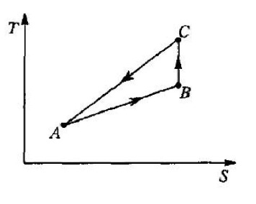
18 | Найти КПД цикла, изображенного на рисунке. Все процессы политропические, T₂=2T₁. Уравнение состояния рабочего вещества не задано.  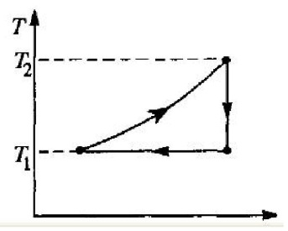S
19 | Идеальный двухатомный газ совершает цикл, изображенный на рисунке. Найти величину полной работы за цикл и вычислить КПД.  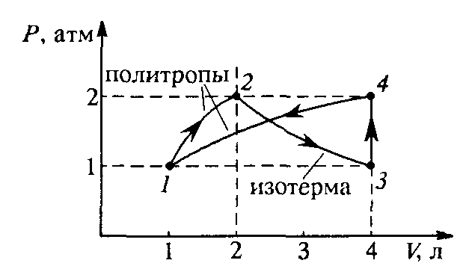
20 | Термодинамическая система, рабочим веществом которой является двухатомный идеальный газ, совершает обратимый круговой процесс, изображенный на рисунке. Найти КПД этого цикла, если известно, что все процессы – политропические; в частности, 1-2 – изобара, 2-3 – изохора, 4-1 – изотерма.  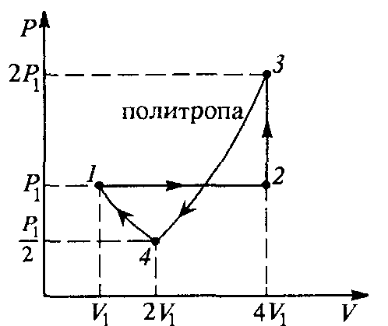
21 | Обратимый термодинамический цикл, выполняемый с молем идеального газа в качестве рабочего вещества, состоит из двух изотермических процессов 1-2, 3-4 и двух политропических процессов 2-3, 4-1 с теплоемкостью газа С₀. Найти работы, совершаемые газом, и количества получаемого им тепла на всех этапах цикла. Найти КПД тепловой машины, работающей по этому циклу.  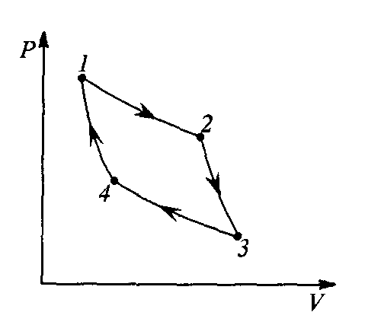
22 | Вычислить КПД цикла, состоящего из политропы 1-2 (P~V), адиабаты 2-3 и изобары 3-1, если в качестве рабочего вещества используется одноатомный идеальный газ, а отношение максимального давления в цикле к минимальному P₂/P₁ = 2.  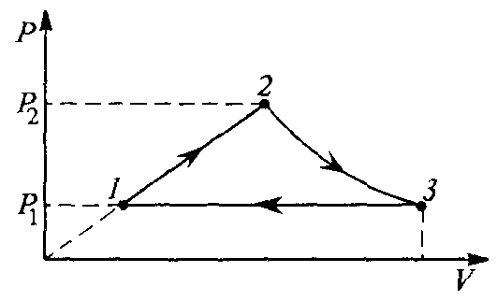
23 | Лед массой 2 кг, находящийся при температуре –10°С, нагрели и превратили в пар. Определить изменение энтропии.
24 | Струя водяного пара при температуре 100°С, направленная на глыбу льда, масса которой 5 кг и температура 0 °С, растопила ее и нагрела получившуюся воду до температуры 50 °С. Найти массу израсходованного пара и изменение энтропии при описанных процессах.
25 | Рассмотрев цикл Карно для системы, состоящей из жидкости и ее насыщенного пара, и применив к нему теорему Карно, выразить производную давления насыщенного пара по температуре dP/dT через удельные объемы пара и жидкости v_{п}, v_{ж} и удельную теплоту парообразования q.

6. Учебно-методическое и информационное обеспечение дисциплины
а) основная литература:
1. Матвеев А.Н. Молекулярная физика. М.: Высшая школа, 1981.
http://www.lib.unn.ru/php/details.php?DocId=259889&DB=1
2. Сивухин Д.В. Общий курс физики. Т.2. Термодинамика и молекулярная физика. М.:
Наука, 1990. http://www.lib.unn.ru/php/details.php?DocId=66961&DB=1
3. Сборник задач по общему курсу физики. Книга II. Термодинамика и молекулярная
физика [Электронный ресурс] / Гинзбург В.Л., Левин Л.М., Сивухин Д. В., Яковлев И.А.;
Под ред. Д. В. Сивухина. - 5-е изд., стер. - М. : ФИЗМАТЛИТ, 2006
http://www.studentlibrary.ru/book/ISBN5922106031.html
4. Иродов, И.Е. Задачи по общей физике [Электронный ресурс] : учеб.пособие —
Электрон.дан. — Санкт-Петербург : Лань, 2016. — 416 с. — Режим доступа:
https://e.lanbook.com/book/71750
5. Иверонова В.И. (ред.) Физический практикум. Механика и молекулярная физика (2-е
изд.). М.: Наука, 1967 http://eqworld.ipmnet.ru/ru/library/books/Iveronova1967ru.djvu
6. Фаддеев М. А. - Элементарная обработка результатов эксперимента: учеб.пособие. - Н.
Новгород: Изд-во Нижегор. гос. ун-та, 2004. - 120 с.
http://www.lib.unn.ru/php/details.php?DocId=467611&DB=1

_______________________________________________________________________________
б) дополнительная литература:
1. Базаров И.П. Термодинамика. М. Высшая школа, 1991.
http://www.lib.unn.ru/php/details.php?DocId=430195&DB=1
2. Иродов И.Е. Физика макросистем. М.: БИНОМ. Лаборатория знаний, 2010.
http://www.lib.unn.ru/php/details.php?DocId=466672
________________________________________________________________________________
в) программное обеспечение и Интернет-ресурсы (в соответствии с содержанием дисциплины)
__http://www.phys.unn.ru/methodological/
_______________________________________________________________________________

7.Материально-техническое обеспечение дисциплины
Помещения представляют собой учебные аудитории для проведения учебных занятий, предусмотренных программой, оснащенные оборудованием и техническими средствами обучения:оборудование для демонстраций физических явлений и законов, доска, мультимедийный проектор и компьютер.
Помещения для самостоятельной работы обучающихся оснащены компьютерной техникой с возможностью подключения к сети "Интернет" и обеспечены доступом в электронную информационно-образовательную среду

Программа составлена в соответствии с требованиями ОС ВО ННГУ с учетом рекомендаций и ОПОП ВПО по направлению подготовки 09.03.02 «Информационные системы и технологии».

Автор (ы):
К.п.н., доц. О.В. Лебедева

Заведующий кафедрой ИТФИ
д.т.н., профессор ______________________ Фидельман В.Р.

Рецензент
д.ф.-м.н., профессор, зав. каф.
статистической радиофизики и
мобильных систем связи РФФ ______________________ Мальцев А.А.

Программа одобрена на заседании методической комиссии физического факультета ННГУ 17июня 2020 года, протокол б/н.

Председатель УМК физ.ф-та ________ Перов А.А.

